

西游记OL服务器
军团战模块设计

版本1.0

蓝港在线（北京）科技有限公司

签 署

撰 稿 人 | 邓礼川 | 撰稿时间 | 2010-6-8
编写说明
签 字
文件状态 | [ ]草稿 [ ]正式发布 [ ]正在修改
评 审 人 | 评审意见 | 评审时间 | 签 字
审 批 人 |  | 审批时间
审批意见
签 字

修订历史记录

日 期 | 版 本 | 说 明 | 作 者
2010-06-08 | 1.0 | 创建文档。 | 邓礼川
2010-07-06 | 1.1 | 加入关于数据迁移的详细描述 | 邓礼川
2010-07-13 | 1.2 | 增加5.4小节，军团战的操作限制表 | 邓礼川

目 录
1 前言 1
1.1 编写目标 1
1.2 参考资料 1
1.3 术语与缩写解释 1
2 进程间消息交互 2
2.1 城池争夺 2
2.1.1 竞价结束 2
2.1.2 竞价结束开战前 2
2.1.3 参战通知 2
2.2 军团挑战 3
3 主要C++类设计 3
3.1 主要类关系图 3
3.2 主要类功能描述 3
3.2.1 CCorpservice 3
3.2.2 CCorpsManager 3
3.2.3 CCorps 3
3.2.4 CBidMgr 3
3.2.5 CBattleMgr 3
3.2.6 CLobbyMgr(暂不使用) 3
4 主要数据结构 4
4.1 军团信息列表 4
4.1.1 代码定义 4
4.1.2 说明 4
4.2 竞价列表 4
4.2.1 代码定义 4
4.2.2 说明 4
4.2.3 对应数据库表结构 4
4.3 NPC状态表 4
4.3.1 代码定义 4
4.3.2 说明 4
4.3.3 对应数据库表结构 5
4.4 战场列表 5
4.4.1 代码定义 5
4.4.2 说明 5
4.4.3 对应数据库表结构 5
4.5 数据库中数据的加载流程 5
5 功能逻辑 6
5.1 军团争夺战NPC竞价 6
5.1.1 入口函数 6
5.1.2 流程图 6
5.1.3 相关说明 7
5.2 定时检测竞价结束 7
5.2.1 入口函数 7
5.2.2 流程图 8
5.2.3 说明 8
5.3 定期检查开战 8
5.3.1 入口函数 8
5.3.2 流程图 9
5.3.3 说明 9
6 数据迁移相关逻辑 9
6.1 缩写语解释 9
6.2 迁移的数据位置 10
6.3 迁移情形描述 10
6.3.1 流程图 10
6.3.2 启动条件 10
6.3.3 迁移结果（数据表不涉及人为操作） 10
6.4 对合服操作的影响 10
6.4.1 【老库】和【新库】合并 10
6.4.2 【新库】和【新库】合并（清空军团战竞价和占领信息） 10
7 附：军团战版本切换步骤 10

前言

编写目标

参考资料

术语与缩写解释
下表列出了本文所涉及的重要术语及缩写语的解释：
缩写或术语 | 解 释
LoginServer | 登录服务器
DBServer | 数据库服务器
ProxyServer | 代理服务器
LogServer | 日志服务器
GateServer | 网关服务器(全局服务器)
SceneServer | 场景服务器(逻辑服务器)
GameServer1 | 聚仙世界
GameServer2 | 乾坤世界
GameServer3 | 混元世界
GameServer4 | 菩提世界
GameServer5 | 中立区
DungeonGameserver1 | 副本服务器（一）
DungeonGameserver2 | 副本服务器（二）
ERating | 计费系统(服务器)
ECharge | 充值服务器

进程间消息交互

城池争夺

竞价结束
由定时器触发竞价结束事件，网关服务器生成新的战争实例加入战成争列表，通过场景服务向玩家发送竞价结果通知
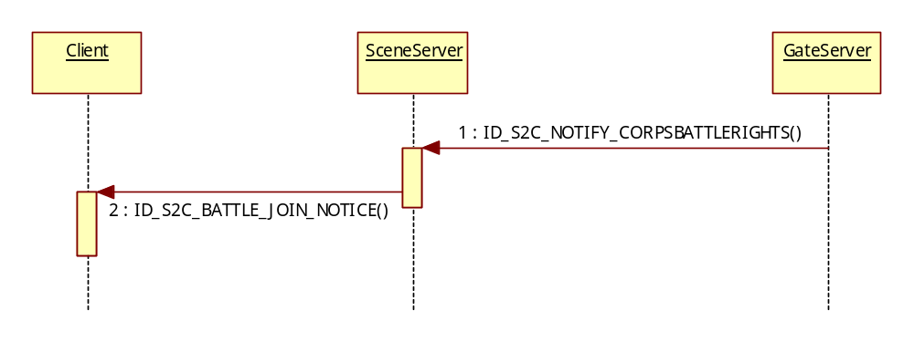

竞价结束开战前
由定时器触发，发送消息通知军团长选择参战阵容
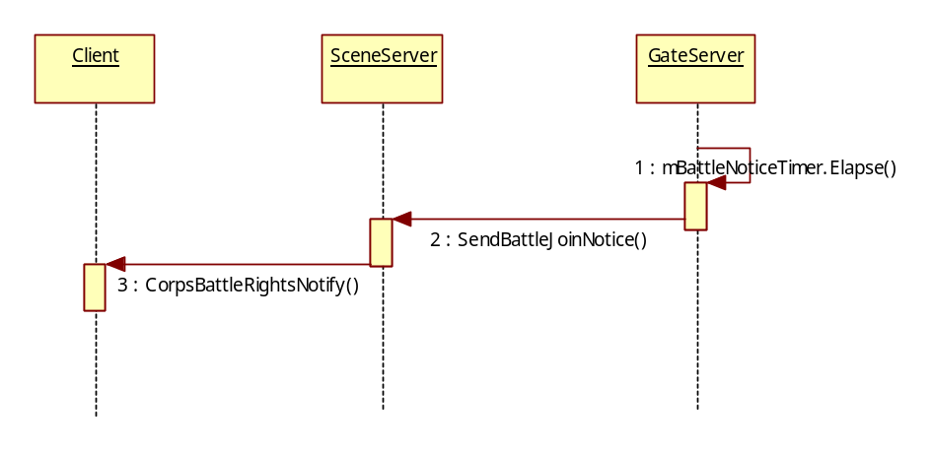

参战通知
网关服务器定期轮询战争列表，对于到达开战时间的战争，通知玩家进入战场，此消息由副本模块
CRepetionModule::GetSingleton().PlayerJoin（）函数处理发送。

军团挑战

主要C++类设计

主要类关系图

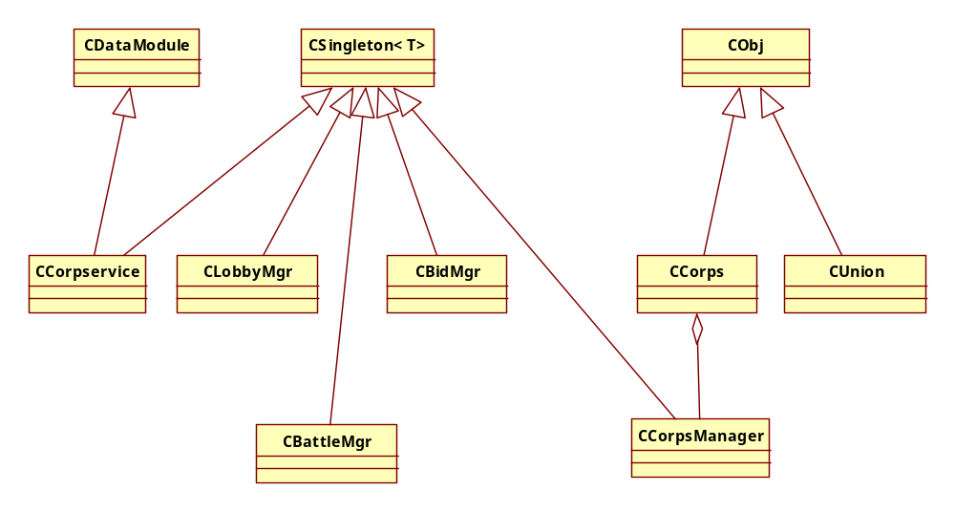

主要类功能描述

CCorpservice
GateServer中军团战模块的消息和事件响应接口。

CCorpsManager
对所有军团的逻辑操作入口

CCorps
单个军团实例，实现军团相关事件的操作逻辑，保存军团内部数据，周期性和数据库保持同步

CBidMgr
军团战竞价管理，保存所有争夺战竞价数据，周期性和数据库保持同步

CBattleMgr
军团战争管理，保存正在进行的战争数据，周期性和数据库保持同步

CLobbyMgr(暂不使用)
挑战大厅管理，用于保存所有挑战赛挑战和被挑战数据，周期性和数据库保持同步

主要数据结构

军团信息列表

代码定义
typedef lk::hash_map< int, int, SERVER_CAP_CORPS > CorpsList;
CorpsList m_tCorpsList;

说明
该Map存储内容为：<军团数据库ID，军团实体ID>，通过军团实体ID可以得到指向该军团CCoprs实例的指针。
数据同步保存带数据库表UMS_CORPS中

竞价列表

代码定义
typedef lk::vector<CorpsBidInfo, SERVER_CAP_CORPS> BidInfoList;
BidInfoList m_BidInfoList;

说明
数据同步保存带数据库表UMS_CORPS_BID中

对应数据库表结构
UMS_CORPS_BID
字段名 | 数据类型 | 备注
seq_id | int | 主键，自增长
corps_id | int | 军团ID
npc_id | int | 通过ServerID转换得到的网关NpcID
bid_money | int | 竞价金钱
bid_time | int | 竞价时间 = time(NULL)

NPC状态表

代码定义
typedef lk::hash_map<int, NpcStatus, MAP_REPETION_CAP> NpcStatusMap;
NpcStatusMap m_NpcStatusMap;

说明
hash_map中的int数据为网关全局NpcID
数据同步保存带数据库表UMS_NPC_STATUS中

对应数据库表结构
UMS_NPC_STATUS
字段名 | 数据类型 | 备注
seq_id | int | 主键，自增长
npc_id | int | 网关全局NpcID
map_id | int | 网关全局城池地图ID
owner_id | int | 占领者的军团ID，0表示未被占领
occupy_time | int | 占领时间
welfare_time | int | 保存上次NPC福利领取时间
status | int | NPC状态，当值大于1000时表示上次关闭竞价的时间

战场列表

代码定义
typedef lk::vector< BattleInfo, SERVER_CAP_CORPS > BattleInfoList; ///< 战争列表from mgr
BattleInfoList m_BattleInfoList;

说明
数据同步保存带数据库表UMS_CORPS_BATTLE中

对应数据库表结构
UMS_CORPS_BATTLE
字段名 | 数据类型 | 备注
seq_id | int | 主键，自增长
att_corps_id | int | 攻方军团ID
def_corps_id | int | 守方军团ID
fight_type | int | 对战类型
npc_id | int | 网关全局NpcID
map_id | int | 网关全局城池地图ID
battle_key | bigint | 战场副本Key
battle_time | int | 开战时间

数据库中数据的加载流程

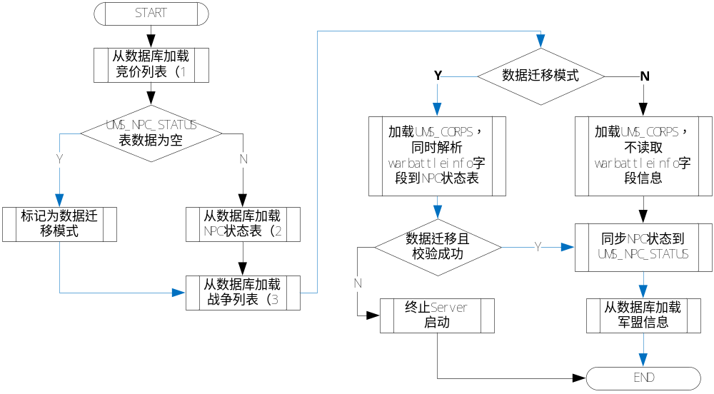

功能逻辑

军团争夺战NPC竞价

入口函数
int CBidMgr::BidForBattle(CCorps* _pCorps, int _RoleID, int _NpcID, int _MapID, int _BidMoney)

流程图

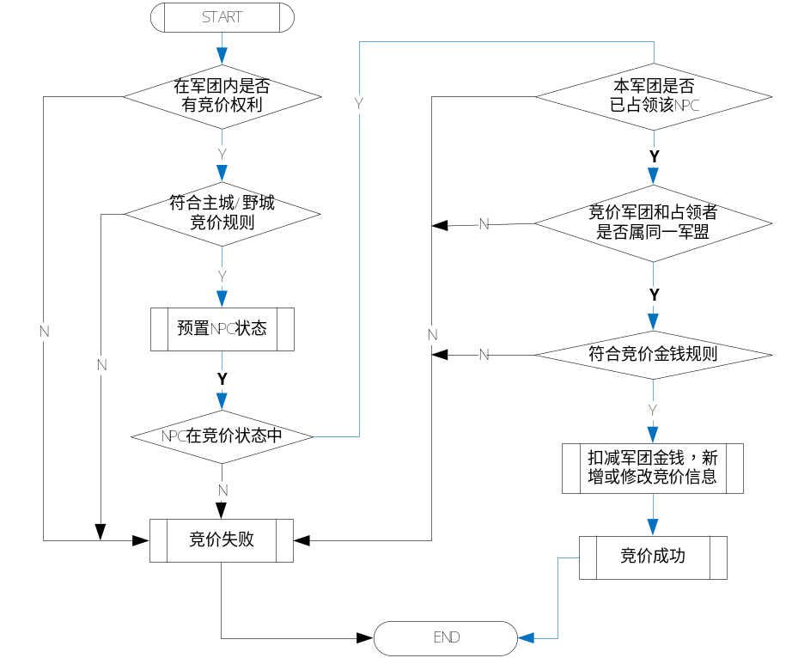

相关说明
预置NPC状态：如果该NPC不在状态列表中出现，且该NPC为合法军团战NPC，则初始化该NPC状态为竞价中，添加到状态列表中。

定时检测竞价结束

入口函数
void CBidMgr::OnTimerCheckState()

流程图

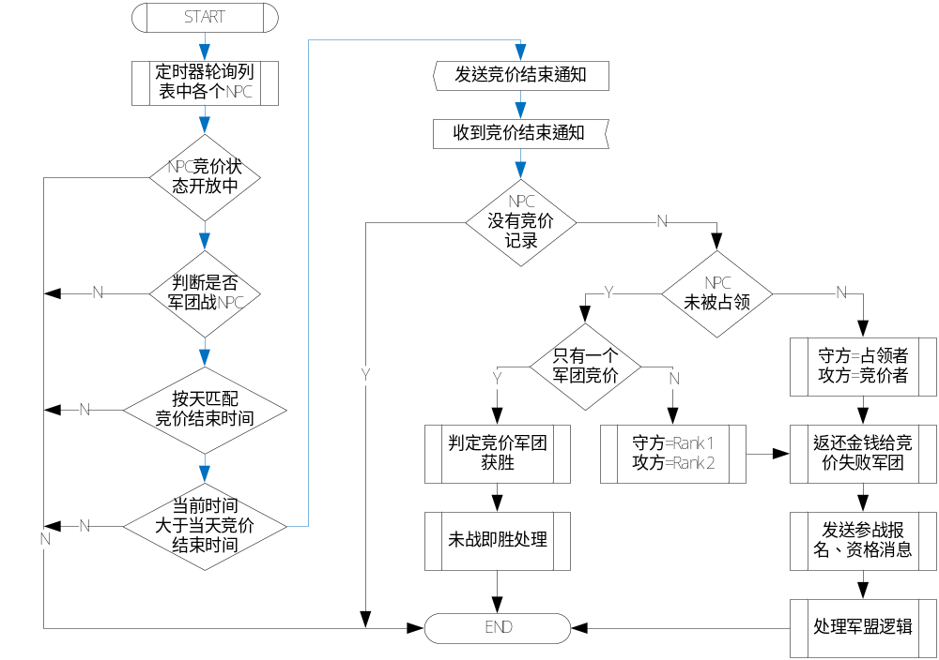

说明
流程中的竞价结束通知可以响应来自SceneServer的消息，该消息通过SceneServer的GM模块发送。

定期检查开战

入口函数
void CBattleMgr::OnTimerCheckState()

流程图
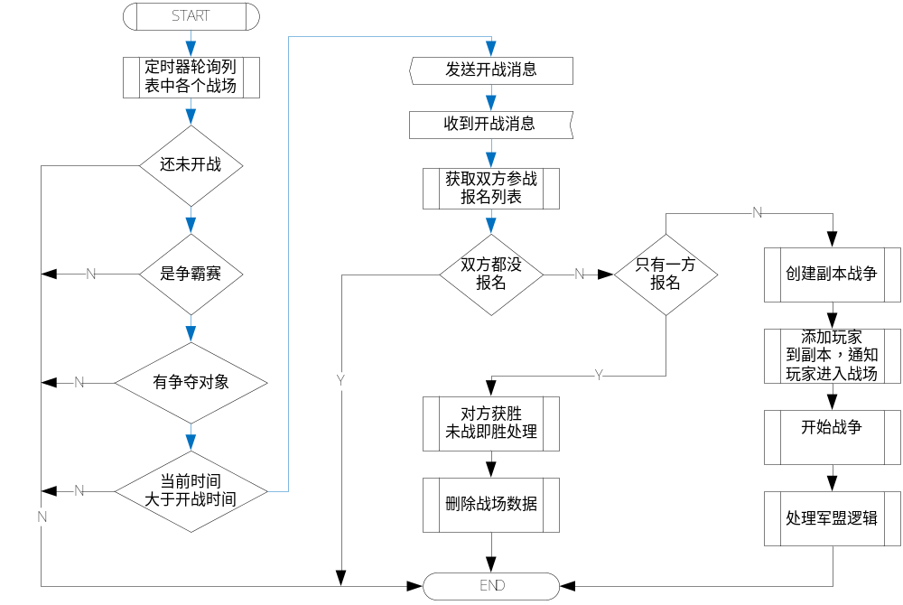

说明
流程中的开战通知消息可以响应来自SceneServer的消息，该消息通过SceneServer的GM模块发送

军团NPC争夺战各阶段的操作限制

操作限制列表
 | 占领城池 | 竞价 | 等待开战 | 战斗中
家族退出军团 | √ | √ | √ | ×
军团踢出家族 | √ | √ | √ | ×
子军团离开联盟 | √ | √ | √ | ×
联盟踢出子军团 | √ | √ | √ | ×
解散军团 | × | × | × | ×
解散军团联盟 | × | × | × | ×
选择参战人员 | √ | √ | √ | ×

数据迁移相关逻辑

缩写语解释
下表列出了本节所涉及的缩写语的解释：
缩写或术语 | 解 释
老库 | 军团模块优化前，NPC被占领状态存储在UMS_CORPS表时的游戏数据
新库 | 军团模块优化后，增加了UMS_NPC_STATUS表存储占领状态
GateServer | 网关服务器(全局服务器)
目标数据 | 军团争霸战中NPC的被占领信息
旧版程序 | 军团模块优化前的服务器程序组
新版程序 | 军团模块优化后的服务器程序组

迁移的数据位置
1、迁移前：【目标数据】存储在表UMS_CORPS的war_battleinfo字段，【目标数据】可能会在多条数据中被存储，具有冗余性。
2、迁移后：【目标数据】存储在表UMS_NPC_STATUS中，UMS_CORPS的war_battleinfo字段作废。

迁移情形描述

流程图
数据迁移流程请参考4.5小节，数据的加载流程。

启动条件
【新版程序】每次启动时，如果UMS_NPC_STATUS表为空，则会启动迁移过程。

迁移结果（数据表不涉及人为操作）
【新版程序】启动后UMS_NPC_STATUS表不为空肯定是迁移成功了，以后都不再启动迁移过程。
【新版程序】启动后UMS_NPC_STATUS表为空，则可能有以下几种情况：
1、【老库】中有【目标数据】，但数据内容不一致导致没有完成一次成功的迁移。
2、【老库】中没有【目标数据】，且【新版程序】重启前一直没有新的【目标数据】产生。
此时【新版程序】启动后，还会走一次迁移流程，但此过程实质上对数据没有任何操作（因为【老库】中没有【目标数据】）。

对合服操作的影响

【老库】和【新库】合并
数据不能直接合并，现将【老库】迁移至【新库】，在走新库合并流程

【新库】和【新库】合并（清空军团战竞价和占领信息）
1、通过GM指令回滚军团战竞价金钱
2、清空所有UMS_CORPS的warbattleinfo字段
3、所有UMS_NPC_STATUS中数据的owner_id和welfare_time字段置为0，用以清空占领信息。
4、删除UMS_CORPS_BATTLE和UMS_CORPS_BID表中所有数据
5、合并表UMS_NPC_STATUS中的数据

附：军团战版本切换步骤
1、在数据库中运行corps_patch_100607.sql，更新数据库结构
2、停止各SceneServer，LoginServer，替换新的SceneServer程序
3、冷重启旧版GateServer，使竞价金钱回滚(如果在停止GateServer前使用GM指令回滚了所有竞价金钱，可以跳过这一步)
4、竞价金钱正常回滚后，终止GateServer进程，替换新的GateServer程序，
5、按顺序启动所有服务
6、切换完毕

